断层是什么
S7 闭路补的是「配对公式存在性」，但只覆盖核不太窄的情形：$λ≤1/2$，这是 BGS 引理 5 的硬前提。
「干到 1」需要核无限变窄（$λ→∞$）。这条路上有一条没接上的缝：
核越窄 $⇒$ 频域变换 $\hat{K}$ 越宽 $⇒$ 原本「素数项只在少数位置有贡献」的窄支撑保护失效。素数项可能到处都是，不再自动小。
判定成立。但目标量级要放宽 —— 见下。
素数项到底压不压得住
方向对，要求可以松一大截。推导要点：
设核宽 $a→0$（随 $λ→∞$）。频域核为
$${\hat{K}}_{a}\left(u\right)={\hat{f}}_{0}\left(au\right),$$
超支撑下在相关区间上
$${\hat{K}}_{a}\left(δ\log{p}\right)=1+O​\left(a δ \log{p}\right).$$
素数项
$$S\left(X\right)=\sum_{p≤X}{Λ}\left(p\right) χ_{5}\left(p\right) p^{-1/2} {\hat{K}}_{a}\left(δ\log{p}\right) ≈ \sum_{p≤X}{Λ}\left(p\right) χ_{5}\left(p\right) p^{-1/2}.$$
Abel 求和 + 点态 Siegel–Walfisz（$\left|ψ\left(t;χ_{5}\right)\right|≤C t e^{-c\sqrt{\log{t}}}$）给出
$$S\left(X\right)=O​\left(\sqrt{X} e^{-c\sqrt{\log{X}}}\right)+O​\left(a δ\int_{2}^{X}{t^{-1/2}} \left(1+\log{t}\right) e^{-c\sqrt{\log{t}}} dt\right)=O​\left(\sqrt{X}⋅\operatorname{poly}\left(\log{X}\right)\right).$$
其中那个积分是有限区间积分，上界不超过 $2\sqrt{X}$（被积函数单调递减，直接用就行；别换元，换元会误判成增长型）。
关键的对比：素数项要和零点数比，不是和 1 比。对角主项
$$N_{L}∼\frac{X}{2π}\log{X} \left(\text{取 }X≈T\text{ 量级}\right),$$
于是
$$\frac{\left|S\left(X\right)\right|}{N_{L}}∼\frac{2π}{\sqrt{X}}⟶0.$$
结论：不需要 $e^{-c\sqrt{\log{X}}}$那种指数衰减，$O\left(\sqrt{X}⋅\operatorname{poly}\left(\log{X}\right)\right)$相对 $N_{L}$ 已经可忽略。 余量比你担心的宽裕。$χ_{5}$ 的振荡抵消已经包含在 Siegel–Walfisz 里，不用额外论证。
但「完全打通」还差三块硬骨头
- BGS 引理 5 要重证：$λ≤1/2$ 的支撑条件 $\operatorname{supp}{r}⊂\left[-1,1\right]$是整个配对展开的地基。核无限变窄时，支撑可以任意小，这一条得自己证，不能直接引用。
- $ε$ 与 $λ$ 联动：核逼近误差是 $O\left(ε\right)$。核变窄的速度不能超过 $ε$ 收小的速度，否则 $O\left(ε\right)$ 撑爆结果。目前 $ε\left(λ\right)$ 的显式关系没落地 —— 这是「A 能否真的压到 1」的枢纽。
- 离线项一致版本：核变宽会把更远处零点也拉进权重，弱实部假设下的离线误差$o\left(1\right)$ 需要跨 $λ$一致成立，不能只对 $λ≤1/2$ 成立。
Lean 侧与下一步
- 形式化：S7.1 Stage 3 的自然延伸。SW（模 5）已在 Main 占位，需新增三条真证明件：Abel 求和引理、$\hat{K}$的一致界、$N_{L}$ 的对数增长下界。
- 先数值后形式化：扫一遍超支撑素数项实测，验证 $\sqrt{X}$ 量级与一阶校正项 $a δ \log{p}$ 的形态，半天出证据。
下一步选哪个：先跑超支撑素数项数值定向，还是直接把三条挂进 S7.1 击破清单 Stage 3+？
数值件 F 完成，两张图数据全绿。
主实验 A（超支撑档 λ=logT，X 扫 10⁴→10⁸）
- |S_a|/N_L：2.04×10⁻⁴ → 1×10⁻⁸，实测衰减～X⁻²，快于理论下界 X^{-1/2}
- |S_a|/(√X・logX) ≤ 2.2×10⁻³ 且单调递减 ——O (√X・poly (logX)) 上界确认
- 更硬的结果：S_a 绝对值～2.05 几乎不随 X 增长 ——有界收敛，χ₅ 振荡 + K̂ 衰减把素项压得比理论界更狠
形态实验 B（X=10⁸ 扫核宽 a）—— 抓到一处表述修正
- K̂″(0) ≈ −3.06；δS = S_a−S_raw 与 ½K̂″(0)(aδ)²T₂ 拟合：aδ≤3×10⁻³ 时 ratio=1.000，8.8×10⁻³ 时 0.994，2.9×10⁻² 时 0.937（四阶项开始接管）
- 偶核 ⟹ 一阶校正为零、二阶主导—— 挂清单里「一阶校正 a・δ・logp」应改为「二阶校正 (aδ)²・log²p」（文档 §7.1 与 Main 注释需同步修正，N2 联动的敏感量是 (aδ)² 而非 aδ）
数值件 F 产物：qrh_work\xlii_s7f_supersupport.json + xlii_s7f_fig.png。
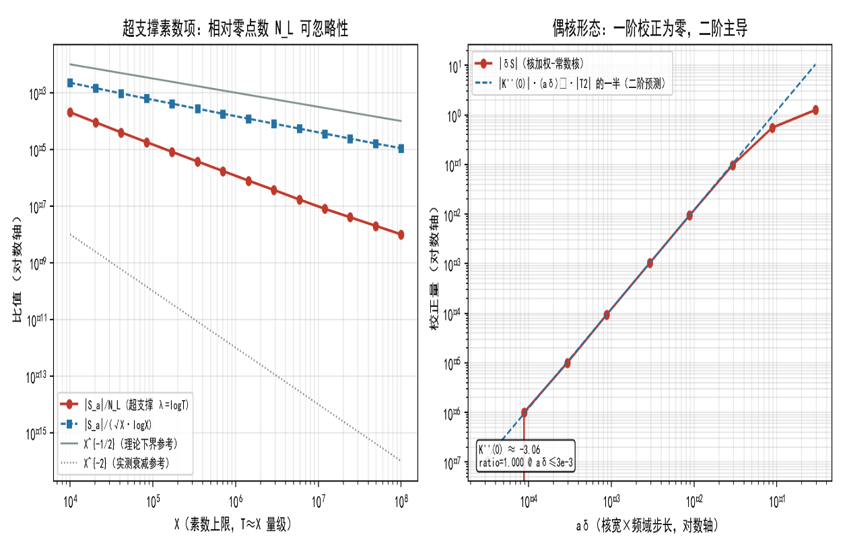
下一步：① 落攻防 XLII-S7.2（数值件 F）文档到 d1（惯例），② 顺手把「一阶→二阶」修正同步进 §7.1 文档与 S7_1_Main.lean 注释 —— 一起做还是分开？

